
设计报告
（项目名称）
东软秘密

东软集团股份有限公司人才实训中心
版权所有，翻版必究
更改履历

序号 | 版本 | 更改时间 | 更改人 | 更改章节 | 状态 | 更改描述
1
2
3
状态：新建、增加、修改、删除。
目 录
1 引言 3
1.1 编制目的 3
1.2 词汇表 3
1.3 参考资料 3
2 系统开发环境 4
3 系统设计思路 4
4 系统公用代码设计 4
4.1 分页组件类： 4
4.2 过滤组件类： 4
4.3 错误处理页 4
4.4 异常处理 5
5 功能模块设计 5
5.1 XXXX 5
6 数据库设计 5
6.1 功能说明 5
6.2 数据表设计 6
6.3 视图设计 6
6.4 序列设计 6

引言

编制目的
本报告详细完成对XXXX系统的整体设计，达到指导开发的目的，同时实现和测试人员及用户的沟通。
本报告面向详细设计人员、开发人员、测试人员及最终用户而编写，是了解系统的导航。

词汇表
词汇名称 | 词汇含义 | 备注

参考资料

系统开发环境
操作系统： Windows XP
集成开发工具：MyEclipse 6.0.1
编译环境：J2SDK 1.5
Web服务器：Tomcat 6.0

系统设计思路
描述系统整体的分层架构，所采用的框架和关键性技术。

系统公用代码设计

分页组件类：

功能描述
XXXXXXXXXXXXXXXX

类、方法描述

XXXXXXX类
返回值 | 方法名 | 功能 | 参数说明

过滤组件类：

功能描述
XXXXXXXXXXXXXXXX

类，方法描述

XXXXXXXXXXXX类
返回值 | 方法名 | 功能 | 参数说明

错误处理页

功能说明
XXXXXXXXXXX

设计说明
请描述具体的错误设计思路

异常处理

功能说明
XXXXXXXXXXX

设计说明
请描述具体的异常设计思路

功能模块设计

人事管理

功能说明
该模块是对员工的个人办公信息的管理，其中包括五个模块，分别是个人日程、通讯录、通知公告、公文收文和公文发文。

类、方法设计
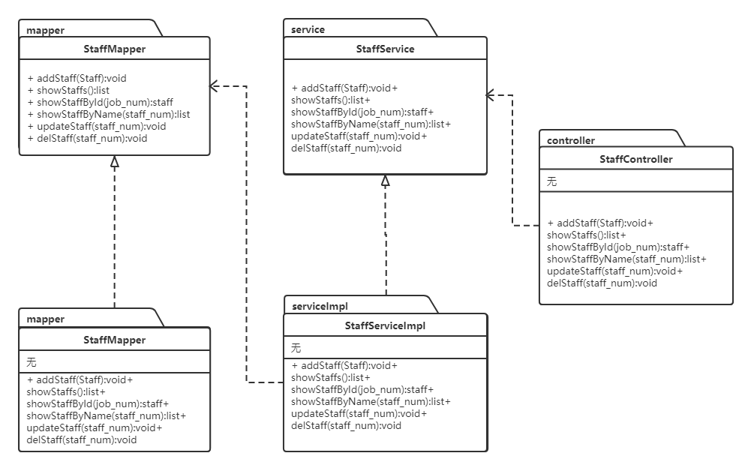
图5-1 员工类
、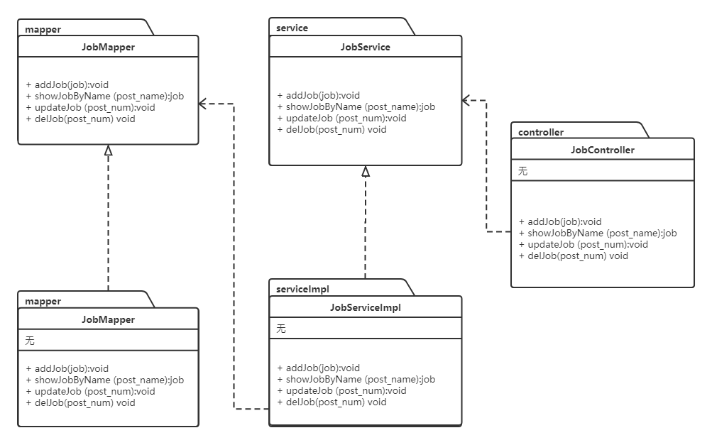
图5-2 岗位类

员工类
返回值 | 方法名 | 功能 | 参数说明
无 | addStaff | 添加员工 | Emp emp
list | showStaffs | 查看所有员工信息 | 无
Staff staff | showStaffById | 通过员工工号查询员工信息 | job_num
Staff staff | showStaffByName | 通过员工姓名查询员工信息 | staff_num
无 | updateStaff | 修改员工信息 | staff_num
无 | delStaff | 删除员工 | staff_num

岗位类

该类的功能：增加岗位信息，根据岗位名称查询岗位信息，修改岗位信息，删除岗位信息。
返回值 | 方法名 | 功能 | 参数说明
无 | addDepart | 添加岗位信息 | Job job
Job job | showJobByName | 通过岗位名称查询岗位 | post_name
无 | updateJob | 修改岗位信息 | post_num
无 | delJob | 删除岗位信息 | post_num

部门类

该类的功能：增加岗位信息，根据岗位名称查询岗位信息，修改岗位信息，删除岗位信息。
返回值 | 方法名 | 功能 | 参数说明
无 | addDepart | 新建部门信息 | Department department
list | showAllDepart | 查看所有部门信息 | 无
department | showDepartByName | 通过名称查看部门信息 | depart_name
无 | updateDepart | 修改部门信息 | depart_num
无 | delDepart | 删除部门信息 | depart_num

出勤类

该类的功能：增加岗位信息，根据岗位名称查询岗位信息，修改岗位信息，删除岗位信息。
返回值 | 方法名 | 功能 | 参数说明
list | showAttRecordByDepart | 通过部门查看出勤记录 | depart_name
list | showAttRecordByDate | 通过选择上班时间查看出勤记录 | Date
list | showOvertimeByDepart | 通过部门查看加班统计 | depart_name
list | showAttRecordByDate | 通过选择时间查看加班统计 | Date
list | showAttStaByDepart | 通过部门查看出勤统计 | depart_name
list | showAttStaByDate | 通过选择时间查看出勤统计 | Date
list | showVacStaByDepart | 通过部门查看可用假统计 | depart_name
list | showVacStaByDate | 通过选择时间查看可用假统计 | Date

人事合同类

该类的功能：通过员工姓名查看人事合同,通过员工工号查看人事合同,通过职位选择人事合同

返回值 | 方法名 | 功能 | 参数说明
list | showPcontractByName | 通过员工姓名查看人事合同 | Staff staff
Pcontract pcontract | showPcontractByNum | 通过员工工号查看人事合同 | job_num
list | showPcontractByPost | 通过职位选择人事合同 | post_name

离职信息类

该类的功能：通过员工姓名查看离职信息，通过职位选择查看离职信息，删除员工离职信息
返回值 | 方法名 | 功能 | 参数说明
list | showDepartureByName | 通过员工姓名查看离职信息 | staff_name
list | showDepartureByPost | 通过职位选择查看离职信息 | post_name
无 | delDeparture | 删除员工离职信息 | job_num

权限类

该类的功能：通过部门名称查询权限内容，通过权限编号查询权限内容
返回值 | 方法名 | 功能 | 参数说明
string | showRightByDepartName | 通过部门名称查询权限内容 | depart_name
string | showRightById | 通过权限编号查询权限内容 | right_id

相关数据表
员工表、岗位表、部门表、出勤表、人事合同表、离职信息表、权限表、权限映射表

个人办公

功能说明
该模块是对员工的个人办公信息的管理，其中包括五个模块，分别是个人日程、通讯录、通知公告、公文收文和公文发文。

类、方法设计
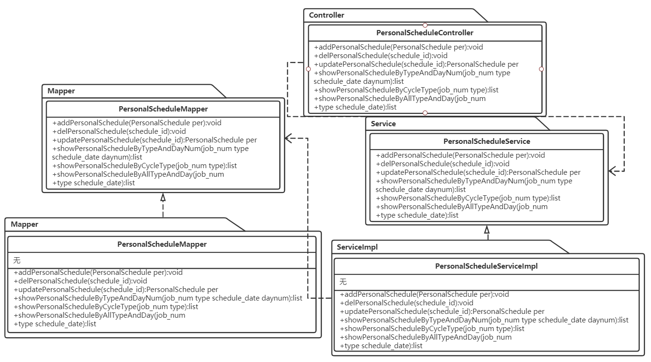
图5-3 个人日程
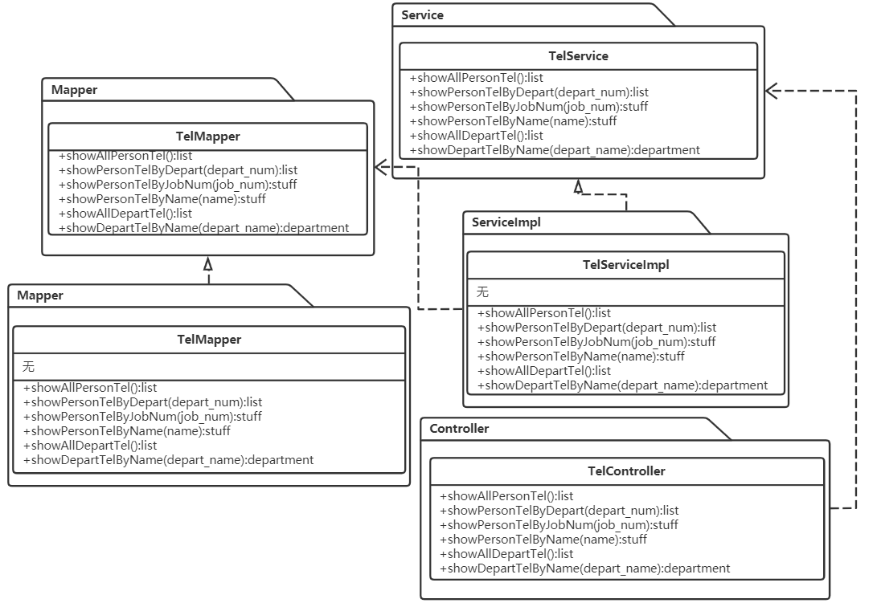
图5-4 通讯录

通知公告类
返回值 | 方法名 | 功能 | 参数说明
无 | firstDelInform | 通告删除 | news_id
无 | secondDelInform | 通告彻底删除 | news_id
Inform | updateInform | 收藏新闻公告 | news_id
List | showInformByState | 查看通告通过删除、关注状态 | job_num  inform_state

个人日程类

该类的功能：查看、新建、修改、删除个人日程
返回值 | 方法名 | 功能 | 参数说明
无 | addPersonalSchedule | 添加个人日程 | PersonalSchedule
无 | delPersonalSchedule | 删除个人日程 | schedule_id
Personal  Schedule | updatePersonalSchedule | 修改个人日程 | schedule_id
List | showPersonalScheduleByTypeAndDayNum | 显示个人日程通过日周月显示 | job_num  type  schedule_date  daynum
List | showPersonalScheduleByCycleType | 显示周期性事务 | job_num  type
List | showPersonalScheduleByAllTypeAndDay | 显示一天内所有个人任务 | job_num  type  schedule_date

通讯录类

该类的功能：查看个人、部门通讯录
返回值 | 方法名 | 功能 | 参数说明
list | showAllPersonTel | 展示所有个人通讯录
list | showPersonTelByDepart | 展示个人通讯录通过部门 | depart_num
stuff | showPersonTelByJobNum | 展示个人通讯录通过工号 | job_num
stuff | showPersonTelByName | 展示个人通讯录通过姓名 | name
List | showAllDepartTel | 展示所有部门通讯录
department | showDepartTelByName | 展示部门通讯录通过部门名称 | depart_name

公文类

该类的功能：查看、删除、关注、批阅公文
返回值 | 方法名 | 功能 | 参数说明
无 | firstDelOfficialDocument | 删除公文 | official_document_id
无 | secondDelOfficialDocument | 彻底删除公文 | official_document_id
OfficialDocument | updateOfficialDocument | 更新公文 | official_document_id
List | showOfficialDocumentByState | 通过状态展示公文(待办) | job_num  document_type_name  document_state  del_state  attention_state
List | showOfficialDocumentByStateAndTheme | 通过状态和主题展示公文 | job_num  document_type_name  document_state  Theme  del_state  attention_state
OfficialDocument | showOfficialDocumentByStateAndNum | 通过状态和公文编号展示公文 | official_document_id

相关数据表
通知公告表、个人日程表、公文表。

行政管理

5.3.1 功能说明
行政管理功能包括对企业日程的安排，会议室的预定，管理，会议记录，合同的管理以及对投票和问卷的管理。

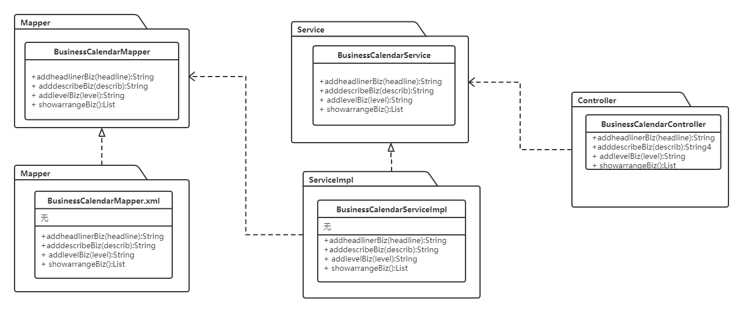
图5-5 企业日程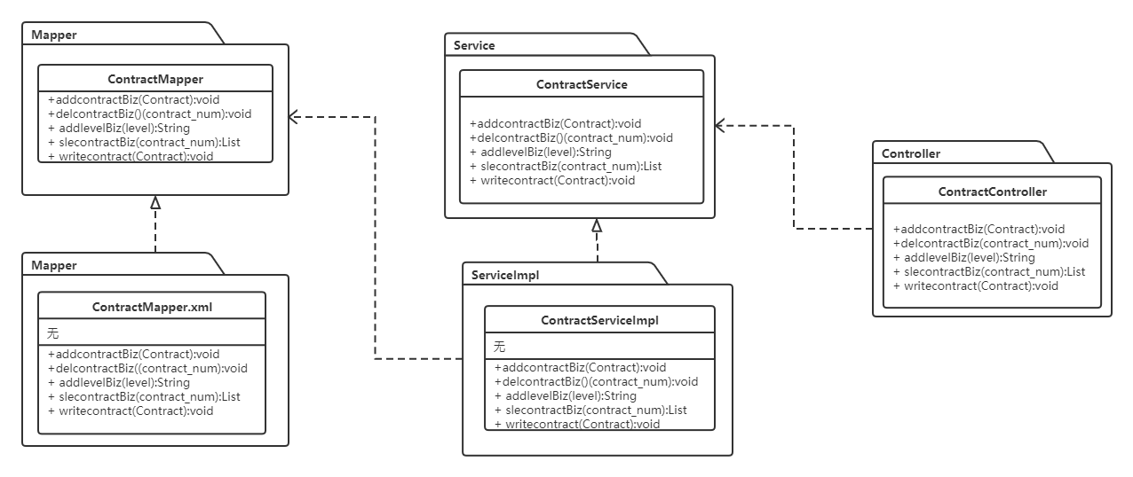
图5-6 合同管理

企业日程安排类

该类的方法功能：企业日程安排模块是为企业的部门安排不同的日程，点击日历选择日期，即可对该天进行添加日程，包括主题，详细内容，日程重要性，添加日程后可以对该天查看日程。
返回值 | 方法名 | 功能 | 参数说明
void | addheadlinerBiz(); | 添加日程主题 | headline
void | adddescribeBiz(); | 添加日程描述 | describ
void | addlevelBiz(); | 添加日程等级 | level
List | showarrangeBiz() | 展示企业日程安排

合同管理类

该类的方法功能：对企业的合同进行管理，包括添加合同，删除合同和查询和合同以及编辑合同。
返回值 | 方法名 | 功能 | 参数说明
void | addcontractBiz(); | 添加合同 | Contract
void | delcontractBiz(); | 删除合同 | contract_num
List | slecontractBiz(); | 查询合同 | contract_num
void | writecontract(); | 编辑合同 | Contract

会议室预定类

该类的方法功能：对企业的会议室预定进行管理，当预订人数小于会议室规定人数，并且该会议室在预定时间段没有被预定就可以被预定。
返回值 | 方法名 | 功能 | 参数说明
bool | meetingbookingBiz() | 通过查看会议室表的可容纳人数和会议室预定表的时间来查询会议室是否可预定 | people_num  begintime  finishtime

会议室记录类

该类的方法功能：对会议室记录表进行增加或者删除。
返回值 | 方法名 | 功能 | 参数说明
Void | addmeetingrecord() | 增加会议记录 | meeting_record
Void | delmeetingrecord() | 删除会议记录 | meeting_record_id
List | Showmeetingrecord() | 显示会议记录

投票类

该类的方法功能：在办公系统中发起一次投票以及展示所有投票记录。
返回值 | 方法名 | 功能 | 参数说明
Void | addvote() | 发起一次投票 | Vote
List | showallvote() | 展示所有投票 | Vote

问卷类

该类的方法功能：发起一次问卷，并且添加问卷说明。
返回值 | 方法名 | 功能 | 参数说明
Void | addquestionnair() | 发起一次问卷 | Questionnair
Void | questionnairdetail() | 添加问卷说明 | Questionnairdetail

相关数据表
会议室表

后勤管理

功能说明
该模块需要具备展示处于不同状态的车辆的信息的功能，以及添加车辆信息，借用车辆展示车辆用车记录以及阵对某一车辆的所有用车记录。具备展示设备信息以及设备维修的记录，对于设备维修的添加和修改。

Car类
Car类的功能：车辆的信息展示。
返回值 | 方法名 | 功能 | 参数说明
list | showByState | 展示车辆信息通过车辆信息 | Situation：车辆状态
list | showAllCarMsg | 展示车辆全部信息 | 无
list | showByCarNum | 展示车辆信息通过车牌号 | car_num：车牌号
无 | addCar | 添加车辆信息 | Car：车的类

CarRecord类

CarRecord类的功能：车辆使用记录的信息展示。
返回值 | 方法名 | 功能 | 参数说明
无 | addCarRecord | 添加用车记录 | CarRecord：车辆记录
无 | delCarRecord | 删除用车记录 | record_num：记录编号
list | showByCarNum | 展示用车记录信息通过车牌号 | car_num：车牌号
list | showAllCarRecord | 展示所有的用车记录 | 无

Equipment类
Equipment类的功能：设备信息的展示。
返回值 | 方法名 | 功能 | 参数说明
无 | addEquipment | 添加设备 | Equipment：设备信息
list | showEquipment | 展示设备信息 | 无

EquipmentRecord类

EquipmentRecord类的功能：设备信息的展示。
返回值 | 方法名 | 功能 | 参数说明
无 | addEquipmentRecord | 添加设备维修记录 | EquipmentRecord:设备记录类
无 | delEquipmentRecord | 删除设备维修记录 | equipment_num：设备编号
list | showEquipmentRecord | 展示设备维修记录 | 无

相关数据表
车辆表、用车记录表，设备表、设备维修表

数据库设计

功能说明
对数据库设计中涉及到的各种项目，如数据项、记录、表、数据库等建立数据字典，以说明它们的标识符、同义名及有关信息，并说明对此数据字典设计的基本考虑，如有单独数据库设计文档，此处标明文件名和存储位置即可。

数据表设计

表名：XXXXX,表功能说明
字段名 | 类型 | 可为空 | 默认 | 注释

视图设计

序列设计

